SMX2 - M8: Aplicacions Web

UF5 - Entrega #1

Aleix Serra Recolons

19 de Setembre de 2018

Versió 1.1

# Control de Versions

|  |  |  |  |  |
| --- | --- | --- | --- | --- |
| Versió | Comentaris | Professor | Curs | Data |
| 1.0 | Redacció de la primera versió | David González | Alumnes SMX2-M8-UF5 | 18/09/2017 |
| 1.1 | Revisió per curs 2018-19 | David González | Alumnes SMX2-M8-UF5 | 19/09/2018 |

# Índex

Control de Versions 2

Índex 3

1 Pràctica #1 4

1.1 Exercici 1 4

# Pràctica #1

En aquesta pràctica ens iniciarem amb els principis bàsics de HTML5 i farem la nostra primera pàgina escrita íntegrament usant un editor de codi professional com “Visual Studio Code”.

## Exercici 1

Genera un fitxer anomenat “M8-UF5-Entrega1.html” que contingui el codi necessari per generar la següent pàgina web.

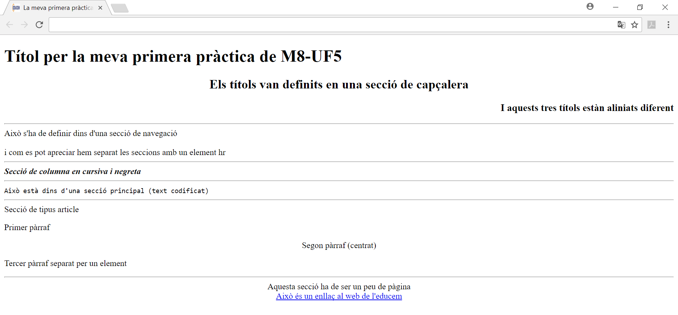

Has de tenir present que cada text ha d’aparèixer dins exactament de la secció que s’indica i que tots els textos que es mostren han d’estar organitzats. Fixa’t també que al peu de pàgina es mostra un enllaç a la web del educem, que ha d’estar plenament operatiu. De la mateixa manera es mostra la icona del logo del educem a la part superior esquerra de la pestanya del educem.

El codi de la pàgina web també ha d’incloure comentaris que no es mostren al usuari però que si obrim el codi podem llegir.

Per últim, no t’oblidis d’identar correctament el codi (es tindrà en compte en la puntuació) ni d’incloure la informació de meta-dades com són: autoria, descripció, títol, paraules claus, codificació de caràcters (la que hagis fet servir per desar el fitxer).

Per ajudar-te pots consultar l’especificació html5: <http://www.w3.org/TR/html/> , revisar el capítol 2 del llibre de text o inspeccionant el codi html d’altres webs.

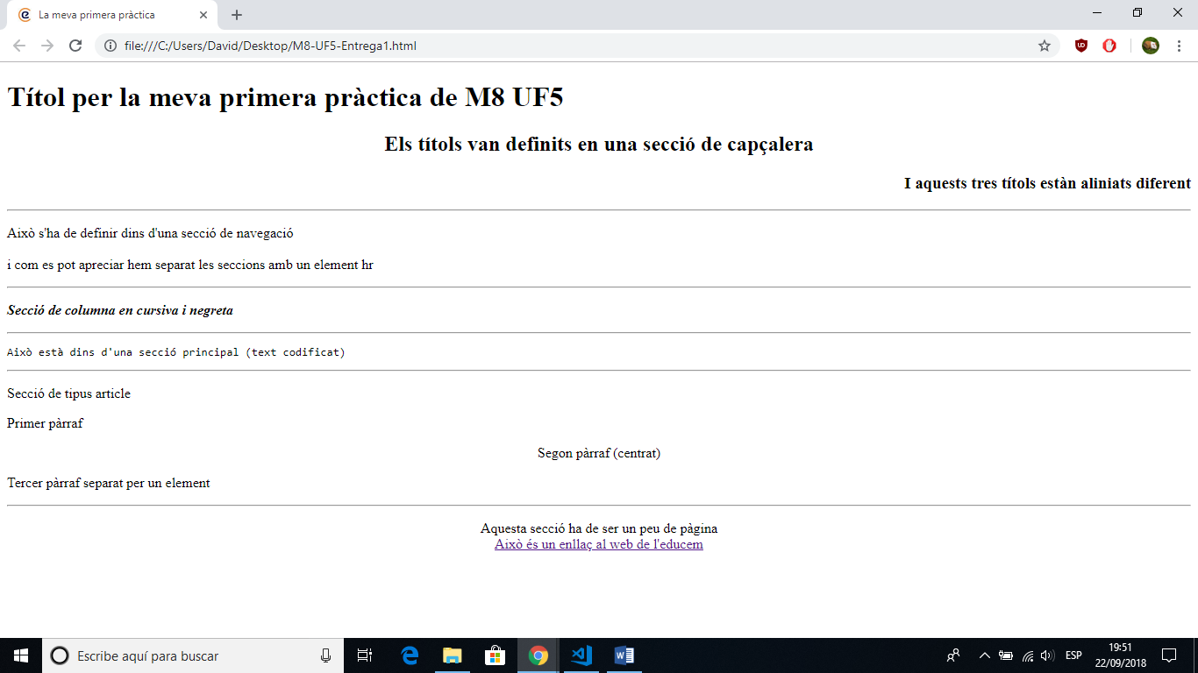

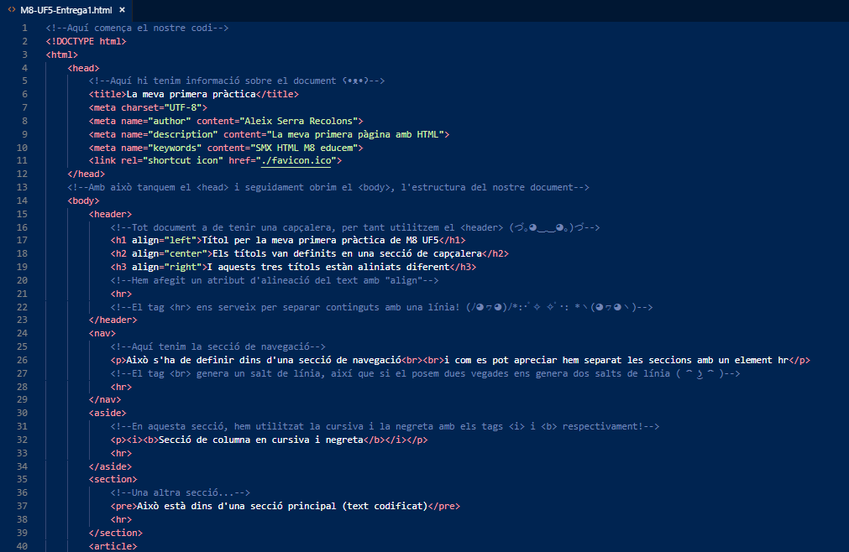

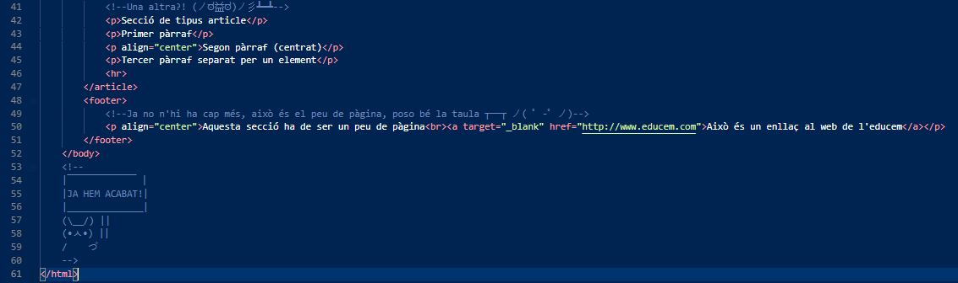

<!--Aquí comença el nostre codi-->

<!DOCTYPE html>

<html>

<head>

<!--Aquí hi tenim informació sobre el document ʕ•ᴥ•ʔ-->

<title>La meva primera pràctica</title>

<meta charset="UTF-8">

<meta name="author" content="Aleix Serra Recolons">

<meta name="description" content="La meva primera pàgina amb HTML">

<meta name="keywords" content="SMX HTML M8 educem">

<link rel="shortcut icon" href="./favicon.ico">

</head>

<!--Amb això tanquem el <head> i seguidament obrim el <body>, l'estructura del nostre document-->

<body>

<header>

<!--Tot document a de tenir una capçalera, per tant utilitzem el <header> (づ｡◕‿‿◕｡)づ-->

<h1 align="left">Títol per la meva primera pràctica de M8 UF5</h1>

<h2 align="center">Els títols van definits en una secció de capçalera</h2>

<h3 align="right">I aquests tres títols estàn aliniats diferent</h3>

<!--Hem afegit un atribut d'alineació del text amb "align"-->

<hr>

<!--El tag <hr> ens serveix per separar continguts amb una línia! (ﾉ◕ヮ◕)ﾉ*:･ﾟ✧ ✧ﾟ･: *ヽ(◕ヮ◕ヽ)-->

</header>

<nav>

<!--Aquí tenim la secció de navegació-->

<p>Això s'ha de definir dins d'una secció de navegació<br><br>i com es pot apreciar hem separat les seccions amb un element hr</p>

<!--El tag <br> genera un salt de línia, així que si el posem dues vegades ens genera dos salts de línia ( ͡ᵔ ͜ʖ ͡ᵔ )-->

<hr>

</nav>

<aside>

<!--En aquesta secció, hem utilitzat la cursiva i la negreta amb els tags <i> i <b> respectivament!-->

<p><i><b>Secció de columna en cursiva i negreta</b></i></p>

<hr>

</aside>

<section>

<!--Una altra secció...-->

<pre>Això està dins d'una secció principal (text codificat)</pre>

<hr>

</section>

<article>

<!--Una altra?! (ノಠ益ಠ)ノ彡┻━┻-->

<p>Secció de tipus article</p>

<p>Primer pàrraf</p>

<p align="center">Segon pàrraf (centrat)</p>

<p>Tercer pàrraf separat per un element</p>

<hr>

</article>

<footer>

<!--Ja no n'hi ha cap més, això és el peu de pàgina, poso bé la taula ┬──┬ ノ( ゜-゜ノ)-->

<p align="center">Aquesta secció ha de ser un peu de pàgina<br><a target="_blank" href="http://www.educem.com">Això és un enllaç al web de l'educem</a></p>

</footer>

</body>

<!--

|￣￣￣￣￣￣￣ |

|JA HEM ACABAT!|

|______________|

(\__/) ||

(•ㅅ•) ||

/ 　 づ

-->

</html>